杭州启能羽绒制品有限公司建设项目
竣工环境保护验收监测报告

建设单位: 杭州启能羽绒制品有限公司
编制单位：杭州通标环境检测技术有限公司

2019年08月

建设项目环境保护设施
竣工验收监测报告
杭通标环检（2019）验字第053号

项目名称：杭州启能羽绒制品有限公司建设项目
委托单位：杭州启能羽绒制品有限公司

杭州通标环境检测技术有限公司
2019年8月
责 任 表
承担单位：杭州通标环境检测技术有限公司
单位负责人： 高金华
项目负责人： 朱佳焕
报告编写人： 沈凤琴
审 核：
审 定：

杭州通标环境检测技术有限公司
电 话: | 0571-82325317
传 真: | /
邮 编: | 311200
地 址: | 萧山区新塘街道姚江岸村

建设单位: 杭州启能羽绒制品有限公司
法 人 代 表: 童云庆

编 制 单 位：杭州通标环境检测技术有限公司
法 人 代 表: 高金华
项目负责人: 朱佳焕

建设单位 | 杭州启能羽绒制品有限公司 | 编制单位 | 杭州通标环境检测技术有限公司
电 话: | 0571-82791356 | 电 话: | 0571-82325317
传 真: | / | 传 真: | /
邮 编: | 310000 | 邮 编: | 311200
地 址: | 萧山区新塘街道桥南沈村 | 地 址: | 萧山区新塘街道姚江岸村

目录
一、验收项目概况 1
二、验收监测依据 1
三、工程建设情况 1
3.1 地理位置及平面布置 1
3.2建设内容 3
3.3主要原辅材料 3
3.4建设项目生产设备 4
3.5 生产工艺情况介绍 4
3.6项目变动情况 4
四、环境保护设施 5
4.1污染物治理/防治措施 5
4.2废气 5
4.3噪声 5
4.2环保设施投资 5
4.2环评批复意见落实情况表 5
五、建设项目环评报告书的主要结论与建议及审批部门审批决定 7
5.1建设项目环评报告书的主要结论与建议 7
5.2 审批部门审批决定 7
六、 验收执行标准 9
6.1废水 9
6.2废气 9
6.3噪声 9
七、验收监测内容 10
7.1验收监测内容和频次 10
八、质量保证及质量控制 11
8.1监测分析方法 11
8.2监测仪器分析 11
8.3人员资质 11
8.4质量保证及质量控制 12
九、验收监测工况 13
9.1 验收检测期间运行工况 13
9.2污染物达标排放监测结果 13
十、验收监测结论及建议 17
10.1验收监测结论 17
10.2 建议 17
十一、附件
环评批复、企业日产量报表、用水证明、纳管证明、检测报告

一、验收项目概况
杭州启能羽绒制品有限公司位于萧山区新塘街道桥南沈村，租用新塘街道桥南沈村的闲置厂房进行生产。主要从事羽毛、羽绒及制品的加工销售，年加工羽毛200t、羽绒200吨。
于2007年7月委托杭州市环境保护有限公司进行了建设项目的环境影响评价，并于2007年7月16日通过杭州市萧山区环境保护局行政审证，详见附件建设项目环境影响评价表审批件。
杭州启能羽绒制品有限公司向杭州市萧山区环境保护局提请环保三同时验收，并于2019年7月委托杭州通标环境检测技术有限公司承担验收监测工作。

二、验收监测依据
1、中华人民共和国 国务院令第253号《建设项目环境保护管理条例》，1998年11月；
2、国家环保总局 总局令第13号《建设项目竣工环境保护验收管理办法》，2001年12月；
3、国家环保总局 环发[2000]38号《关于建设项目环境保护设施竣工验收监测管理有关问题的通知》，2000年2月；
4、中华人民共和国 国务院第682号令《国务院关于修改〈建设项目环境保护管理条例〉的决定》,2017年10月；
5、杭州市环境保护有限公司编制《杭州启能羽绒制品有限公司年产羽毛200吨、羽绒200吨、羽绒制品300吨项目环境影响报告表》， 2007年7月；
6、杭州市萧山区环境保护局 萧环建[2007]1212号《关于杭州启能羽绒制品有限公司建设项目环境影响报告表审查意见的函》，2007年12月；
7、浙江省环境保护厅 浙环发[2009]89号《关于印发<浙江省环境保护厅建设项目竣工环境保护验收技术管理规定>的通知》，2009年12月；
8、关于发布《建设项目竣工环境保护验收暂行办法》的公告，国环规环评（2017）4号；
三、工程建设情况

3.1 地理位置及平面布置
萧山市地处钱塘江冲积平原，地势西南高、中部和北部低，南部多山，为山区半山区，境内最高峰为河上镇的雪湾山，海拔743m。项目所在地位于扬子准地台浙西皱褶带的东北端，处于具有造成山褶皱和俯冲带的活动性大陆连缘，地质为新生界第四纪，属海积平原地貌，地势平坦，地面高程7.6～8.1m之间，地势略为偏低。上部为新世纪沉积层，厚10～40m，土质为灰黄色粉土质的亚黏土、黏土和淤泥质、粉质的黏土、亚黏土，含水丰富，多呈饱水状，有机质含量4.0～9.3%。该区土壤为长期水耕熟化过程中发展起来的，属水稻土类。
杭州启能羽绒制品有限公司位于萧山区新塘街道桥南沈村，本项目地理位置及周边情况详见附图3-1、3-2
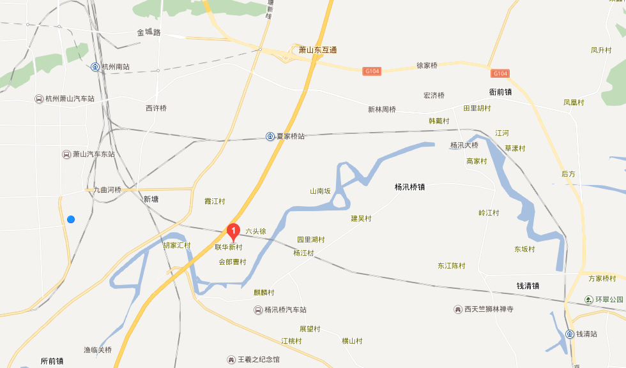
项目地址
图3-1 项目地理位置图
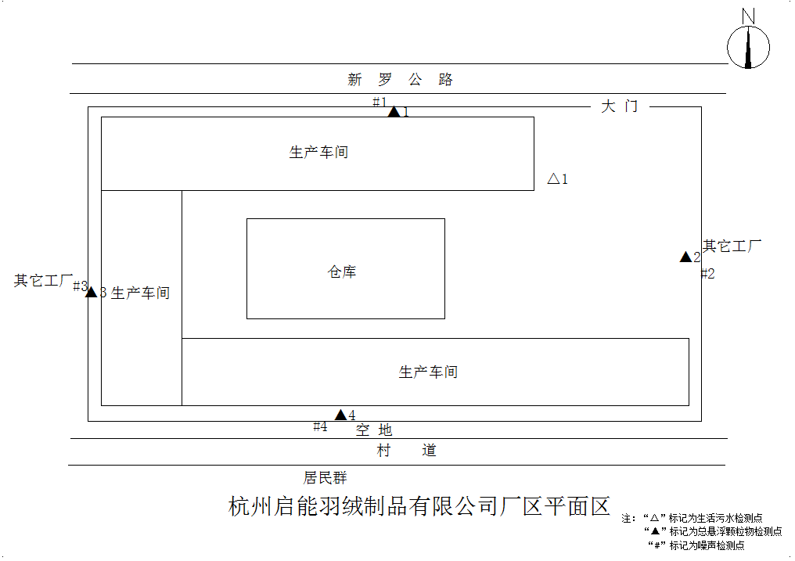
图3-2项目周边平面图

3.2建设内容
- 项目名称：杭州启能羽绒制品有限公司建设项目
- 建设单位：杭州启能羽绒制品有限公司
- 项目性质：新建
- 项目投资情况：150万元

3.3主要原辅材料
本项目原辅材料见表3-1。
表3-1 项目主要原辅材料消耗表
序号 | 原料名称 | 设计用量 | 实际用量 | 增减数量
1 | 原料羽毛 | 900t/a | 460t/a | -440t/a

3.4建设项目生产设备
表3-2主要设备一览表
序号 | 产品设备名称 | 环评数量  （单位：台） | 实际数量  （单位：台） | 增减数量  （单位：台）
1 | 分毛机 | 10 | 5 | -5
2 | 包装机 | 1 | 0 | -1
3 | 电动缝纫机 | 2 | 0 | -2
4 | 拷边机 | 1 | 0 | -1

3.5 生产工艺情况介绍

3.5.1 工艺流程
本项目建成投产后主要进行羽毛（绒）的生产，产品具体生产及排污流程如下图所示：
粉尘、噪声、固废
↑
羽毛原料→投料分绒→包装→出厂
图3-3 生产工艺流程

3.6项目变动情况
3.6.1项目产品方案
项目产品方案见表3-4

项目产品方案及生产规模表3-4
产品名称 | 设计产能 | 实际产能 | 年运行时间 | 备注
羽毛 | 200t | 200t | 2400h | /
羽绒 | 200t | 200t | 2400h | /
3.6.2变动情况
根据现场勘查和企业提供的资料，本项目建设情况变动见表3-5
表3-5
序号 | 环评要求 | 实际情况 | 备注
1 | 具体设备数量及型号详见表3-2 | 具体设备数量及型号详见表3-2 | /
2 | 具体原料数量详见表3-1 | 具体原料数量详见表3-1 | /

四、环境保护设施

4.1污染物治理/防治措施
4.1.1废水
本项目主要为员工生活污水。
项目粪便污水经化粪池处理后与其他生活污水一起处理达到《污水综合排放标准》（GB8978-1996）一级标准后，排入附近环境。
4.1.2废气
项目分毛机生产过程中有粉尘产生。分毛机带有布袋除尘器收尘，收集到的绒尘可作为原料回用，对项目的车间内及项目周边环境产生的影响可以忽略不计，为无组织排放。
4.1.3噪声
本项目噪声主要为分毛机等设备运行过程产生。项目实施后，主要噪声源均设置在车间内。车间设置有隔声门窗，且生产时段关闭门窗，所选设备均为低噪声设备，布局合理，动静分离，本项目实行二班制生产，故项目夜间对周边声环境造成影响，进行监测，昼夜间噪声要求达到《工业企业厂界环境噪声排放标准》（GB12348-2008）中的2类标准。
4.1.4固废
项目固废主要为废羽毛、粉尘、生活垃圾。生活垃圾集中收集后定时由杭州市萧山区新塘街道桥南沈村统一清运处置。废羽毛、粉尘收集后由广德银飞生物蛋白有限公司统一回收利用。
4.2环保设施投资
为了使该项目的发展与环境保护相协调，企业应该在废水处理、噪声防治、固废收集等环境保护工作上投入一定资金，以确保环境污染防治工程措施到位，使环保“三同时”工作得到落实，本项目环保投资估算为15万元,主要为生活污水治理设施、噪声治理设施的购置等，占项目总投资的10%左右，见表4-1。
表4-1建设项目环保投资估算
序号 | 项目 | 内容 | 投资（万元）
1 | 噪声治理 | 隔声降噪设施（如减震垫等） | 5.0
2 | 废水治理 | 污水处理装置等 | 7.0
3 | 固废处理 | 固废委托处置等 | 3.0
 | 总计 | / | 15.0

4.3环评批复意见落实情况表
表4-2环评批复意见落实表
项 目 | 环评批复要求 | 实际落实情况
项目选址及建设内容 | 1、年产羽毛200t、羽绒200t、羽绒制品300t  2、地址：杭州市萧山区新塘街道桥南沈村 | 基本符合：  1、年产羽毛200t、、羽绒200t。  2、地址：杭州市萧山区新塘街道桥南沈村
废水 | 实行雨污分流，生产过程中无废水产生，综合废水经处理达到《污水综合排放标准》（GB8978-1996）一级标准后方可排入，待与城市污水管网接通后，厂区内所有废水经处理达到《污水综合排放标准》（GB8978-1996）三级标准后纳入城市污水管网。 | 符合：  粪便污水经化粪池处理后与其他生活污水一起处理达《污水综合排放标准》（GB8978-1996）一级标准后排入附近环境。
废气 | 项目实施过程中产生的废气、粉尘必须达标排放。 | 符合：  废气、粉尘经治理后达到《大气污染物综合排放标准》（GB16297-1996）中的二级排放标准后排放。
噪声 | 厂内高噪声设备必须合理布局，远离敏感点。采取隔音降噪措施，确保厂界噪声达到《工业企业厂界环境噪声排放标准（GB12348-2008）2类标准，严禁噪声扰民。 | 符合：  所选设备均为低噪声设备，布局合理，动静分离。
固废 | 固体废弃物必须分类妥善处置,禁止焚烧,不得产生二次污染。 | 符合：  项目固废主要为废羽毛、粉尘、生活垃圾。生活垃圾集中收集后定时由杭州市萧山区新塘街道桥南沈村统一清运处置。废羽毛、粉尘收集后由广德银飞生物蛋白有限公司统一回收利用。

五、建设项目环评报告表的主要结论与建议及审批部门审批决定

5.1建设项目环评报告书的主要结论与建议

5.1.1 环评建议和要求
1.该项目应积极筹措环保资金,落实各项污染防治措施,做好污水收收集处理、噪声防治措施的建设及固废委托处理工作。
2.落实环保设备费用,确保本报告所提出的各项污染防治措施落到实处切实履行“三同时”。
3.该项目应严格控制噪声源,设备选型为低噪声设备;并保持设备处良好的运行状态。
4.做好垃圾的分类收集工作,把可回收的废弃物送回收部门统一回利用,防止对周围环境产生二次污染
5.加强对污水处理设施运行管理,保证污水达标排放,并尽早接入污水管网。
6.须按本次环评向环境保护管理部门申报的经营范围进行经营,如范围、经营场地等有变动时,应及时向环境保护部门申报

5.1.2 环评总结论
杭州启能羽绒制品有限公司选址于萧山区新塘街道桥南沈村村，符合规范要求。综合各方面分析评价,杭州启能羽绒制品有限公司年产羽毛200吨、羽线200吨、羽绒制品300吨项目符合国家产业政策及清洁生产要求,总体布局与该区域总体规划相符,投入使用后产生的三废污染物较少,经评价分析,该项目投产后,在采取严格的科学管理和有效的环保治理手段后,污染物能够做到达标排放,且对周边环境的影响较小,能基本维持周边环境质量现状,满足该区域环境功能要求。
鉴此,环评认为,在全面落实本报告提出的各项环保措施、切实做到“三同时”、并在营运期内持之以恒加强管理的基础上,从环保角度来看,本建设项目在该区域实施是基本可行的。

5.2 审批部门审批决定
杭州启能羽绒制品有限公司位于萧山区新塘街道桥南沈村。该项目选址在萧山区新塘街道桥南沈村,项目内容为年产羽毛200吨、羽绒200吨、羽绒制品300吨。根据环评报告表的结论,要求项目建设用地必须符合土地利用总体规划和城建规划前提下同意实施。环评报告表中提出的环境管理、污染防治和清洁生产措施可作为项目实施和企业管理依据。要求你单位在项目实施过程中严格执行环保“三同时”制度,并做好以下各项工作:
1.本项目无水洗、染色、印花、烘干生产工艺,不新增锅炉加热设备及水洗生产设备。
2.实行雨污分流，生产过程中无废水产生，综合废水经处理达到《污水综合排放标准》（GB8978-1996）一级标准后方可排入，待与城市污水管网接通后，厂区内所有废水经处理达到《污水综合排放标准》（GB8978-1996）三级标准后纳入城市污水管网。
3.项目实施过程中产生的废气、粉尘必须达标排放。
4.厂内高噪声设备合理布局,远离敏感点,采取隔声降噪措施,确保厂界噪声 达标。
5.固体废弃物必须分类妥善处置,禁止焚烧,不得产生二次污染。
项目实施过程中，请新塘街道办事处加强日常环境监督管理。

验收执行标准

6.1废水
本项目废水排放执行《污水综合排放指标》（GB8978-1996）一级排放标准，具体见表6-1
表6-1污水综合排放标准（GB8978-1996）
污染物名称 | 一级 | 三级 | 单位
pH值 | 6~9 | 6~9 | /
化学需氧量 | 100 | 500 | mg/L
悬浮物 | 70 | 400 | mg/L
氨氮 | 15 | 35^{①} | mg/L
动植物油类 | 10 | 100 | mg/L
石油类 | 5 | 20 | mg/L
注：①标记为《工业企业废水氮、磷污染物间接排放限值》（DB33/887-2013）中的标准限值

6.2废气
本项目颗粒物参照执行《大气污染物综合排放标准》（GB16297-1996）表2中的排放监控限值，具体见表6-2。
表6-2大气污染物综合排放标准（GB16297-1996）
污染物 | 最高允许排放浓度（mg/m³） | 最高允许排放速率（kg/h） |  | 无组织排放监控浓度限值
污染物 | 最高允许排放浓度（mg/m³） | 排气筒（m） | 二级 |  | 监控点 | 浓度（mg/m³）
颗粒物 | 120 | 15 | 3.5 |  | 周界外浓度最高点 | 1.0
颗粒物 | 120 | 20 | 5.9 |  | 周界外浓度最高点 | 1.0

6.3噪声
本项目噪声执行《工业企业厂界环境噪声排放标准》（GB12348-2008）中的2类标准，具体见表6-3。
表6-3《工业企业厂界环境噪声排放标准》（GB12348-2008）单位dB(A)
标 准 值 | 昼 间 | 夜间
声环境质量标准(2类) | 60 | 50

七、验收监测内容

7.1验收监测内容和频次
根据委托方提供的资料并结合现场踏勘，本次验收对该项目的厂界环境噪声进行监测。监测内容具体见表7-1：
表7-1 监测内容
监测内容 | 监测点位及个数 | 点位编号 | 监测项目 | 频次
生活污水 | 生活污水  排放口 | △1 | pH值、化学需氧量、氨氮、动植物油类 | 4次/天，连续两天
无组织废气 | 厂界周围  4个测点 | ▲1~▲4 | 总悬浮颗粒物 | 1次/天（3个平行样），连续2天
厂界噪声 | 厂界周围  4个测点 | #1~#4 | 昼（夜）间噪声 | 8次/天，连续2天
废水、废气、噪声监测点位 图7-1

八、质量保证及质量控制

8.1监测分析方法
监测分析方法按照国家标准分析方法和国家环保局颁布的监测分析方法及有关规定执行。样品的采集、运输、保存及实验室分析全过程质量保证参照《浙江省环境监测质量保证技术规定》执行。监测分析方法见表8-1。
表8-1监测项目分析测试方法一览表
序号 | 监测项目 | 监测分析方法
1 | pH值 | 水质 pH的测定 玻璃电极法 GB/T6920-1986
2 | 悬浮物 | 水质 悬浮物的测定 重量法 GB/T11901-1989
3 | 化学需氧量 | 水质 化学需氧量的测定 重铬酸盐法 HJ 828-2017
4 | 氨氮 | 水质 氨氮的测定 纳氏试剂分光光度法 HJ 535-2009
5 | 动植物油类 | 水质 石油类和动植物油类的测定红外分光光度法 HJ637-2012
6 | 厂界环境噪声 | 《工业企业厂界环境噪声排放标准》GB12348-2008
7 | 总悬浮颗粒物 | 环境空气 总悬浮颗粒物的测定重量法 GB/T 15432-1995
监测分析方法按照国家标准分析方法和国家环保局颁布的监测分析方法及有关规定执行。样品的采集、运输、保存及实验室分析全过程质量保证参照《浙江省环境监测质量保证技术规定》执行,监测分析方法见表8-1。

8.2监测仪器分析
根据《检测检验机构认定评审准则》的相关定,建立合适本公司的《仪器设备管理程序》、《仪器设备期间核查程序》等与仪器设备相关的程序,使设备的性能和状态符合检测技术要求,对仪器设备实施有效管理。
我公司参与本次项目监测的仪器均由资质单位经过检定,并在有效的检定范围之内,设备使用前校准合格后使用,能保证监测数据的有效性。
8.3人员资质
参与本项目的采样，分析人员均参与浙江省环境协会及公司内部培训，并通过考核，拥有相关领域的上岗证，做到执证上岗。
8.4质量保证及质量控制
1、监测分析方法采用国家和行业标准分析方法，监测人员经过持证上岗考核并持有合格证书，所用监测仪器设备状态正常且均在有效检定周期内。
2、测试前、后，仪器使用标准装置进行校准，标准装置经过检定合格并在有效期内，并按照国家标准、技术规范和质量保证的要求进行全过程质量控制。
3、在监测期间，样品采集按照环境保护部发布的《环境监测质量管理技术导则》（HJ 630-2011）和《浙江省环境监测质量保证技术规定》的要求进行。
4、监测数据和报告实行三级审核制度。

九、验收监测工况

9.1 验收检测期间运行工况
验收检测期间，杭州启能羽绒制品有限公司生产负荷达到75%以上，详见表9-1，满足国家环保总局《建设项目竣工环境保护验收管理办法》中要求的设计能力75%以上生产负荷要求。
表9-1 验收检测期间生产工况
产品名称 | 7月25日 |  | 7月26日
产品名称 | 实际日产量 | 负荷 | 实际日产量 | 负荷
羽毛 | 0.6t | 90.0% | 0.6t | 90.0%
羽绒 | 0.59t | 88.5% | 0.59t | 88.5%

9.2污染物达标排放监测结果
9.2.1废水监测结果
表9-2生活污水监测结果
2019年7月25日 单位：mg/L（pH值无量纲）
周期 | 采样点位 | 项目名称  性状描述 | pH值 | 化学  需氧量 | 氨氮 | 悬浮物 | 动植物油类
第一周期 | 生活污水排放口第一次 | 无色微浑 | 7.28 | 80.3 | 7.87 | 45 | 5.0
第一周期 | 生活污水排放口第二次 | 无色微浑 | 7.40 | 62.4 | 4.62 | 37 | 3.1
第一周期 | 生活污水排放口第三次 | 微黄微浑 | 7.19 | 59.6 | 3.84 | 62 | 7.0
第一周期 | 生活污水排放口第四次 | 微黄微浑 | 7.30 | 75.1 | 6.70 | 49 | 3.4
排放限值 |  |  | 6~9 | 100 | 15 | 70 | 10
表9-3生活污水监测结果
2019年7月26日 单位：mg/L（pH值无量纲）
周期 | 采样点位 | 项目名称  性状描述 | pH值 | 化学  需氧量 | 氨氮 | 悬浮物 | 动植物油类
第二周期 | 生活污水排放口第一次 | 无色微浑 | 7.62 | 70.7 | 9.36 | 56 | 8.6
第二周期 | 生活污水排放口第二次 | 无色微浑 | 7.39 | 67.5 | 5.99 | 64 | 5.5
第二周期 | 生活污水排放口第三次 | 微黄微浑 | 7.44 | 84.3 | 4.17 | 31 | 4.6
第二周期 | 生活污水排放口第四次 | 微黄微浑 | 7.59 | 92.7 | 9.95 | 43 | 7.3
排放限值 |  |  | 6~9 | 100 | 15 | 70 | 10

9.2.1.2废水监测结果评价
监测结果表明：连续两天监测的生活污水排放口的pH值、化学需氧量、悬浮物、氨氮、动植物油类监测指标均符合所执行的《污水综合排放标准》GB 8978-1996表4中的一级标准限值。
9.2.2废气监测结果与评价
表9-4无组织废气监测结果
2019年7月25日
周期 | 采样点位 | 总悬浮颗粒物（mg/m³）
周期 | 采样点位 | 第一次 | 第二次 | 第三次 | 限值
第一  周期 | 厂区北侧（▲1） | 0.800 | 0.533 | 0.400 | 1.0
第一  周期 | 厂区东侧（▲2） | 0.633 | 0.600 | 0.333 | 1.0
第一  周期 | 厂区西侧（▲3） | 0.467 | 0.933 | 0.733 | 1.0
第一  周期 | 厂区南侧（▲4） | 0.500 | 0.400 | 0.567 | 1.0
表9-5无组织废气监测结果
2019年7月26日
周期 | 采样点位 | 总悬浮颗粒物（mg/m³）
周期 | 采样点位 | 第一次 | 第二次 | 第三次 | 限值
第二  周期 | 厂区北侧（▲1） | 0.600 | 0.667 | 0.467 | 1.0
第二  周期 | 厂区东侧（▲2） | 0.833 | 0.400 | 0.700 | 1.0
第二  周期 | 厂区西侧（▲3） | 0.333 | 0.600 | 0.733 | 1.0
第二  周期 | 厂区南侧（▲4） | 0.533 | 0.433 | 0.666
9.2.2.2废气监测结果评价
监测结果表明：连续两天无组织废气中颗粒物监测结果均达标，符合《大气污染物综合排放标准》（GB16297-1996）表2中的无组织排放监控限值。

9.2.3噪声监测结果
表9-6噪声监测结果
2019年7月25日：
周期 | 测点位置 | 主要声源 | 昼间Leq
周期 | 测点位置 | 主要声源 | 测量  时间 | 测量值  dB（A） | 限值  dB（A）
第一  周期 | 厂区北侧（#1） | 交通、车间机器 | 10:07 | 58.7 | 60
第一  周期 | 厂区东侧（#2） | 车间机器 | 10:12 | 54.6 | 60
第一  周期 | 厂区西侧（#3） | 车间机器 | 10:16 | 52.4 | 60
第一  周期 | 厂区南侧（#4） | 车间机器 | 10:21 | 56.3 | 60
表9-7噪声监测结果
2019年7月25日：
周期 | 测点位置 | 主要声源 | 昼间Leq
周期 | 测点位置 | 主要声源 | 测量  时间 | 测量值  dB（A） | 限值  dB（A）
第一  周期 | 厂区北侧（#1） | 交通、车间机器 | 15:33 | 57.7 | 60
第一  周期 | 厂区东侧（#2） | 车间机器 | 15:38 | 56.4 | 60
第一  周期 | 厂区西侧（#3） | 车间机器 | 15:44 | 52.6 | 60
第一  周期 | 厂区南侧（#4） | 车间机器 | 15:49 | 53.8 | 60
表9-8噪声监测结果
2019年07月25日
周期 | 测点位置 | 主要声源 | 夜间Leq dB（A）
周期 | 测点位置 | 主要声源 | 测量时间 | 测量值 | 限值
第一周期 | 厂区北侧（#1） | 交通、车间机器 | 22:01 | 49.2 | 50
第一周期 | 厂区东侧（#2） | 车间机器 | 22:05 | 47.0 | 50
第一周期 | 厂区西侧（#3） | 车间机器 | 22:11 | 48.9 | 50
第一周期 | 厂区南侧（#4） | 车间机器 | 22:17 | 47.7 | 50

表9-9噪声监测结果
2019年07月25日
周期 | 测点位置 | 主要声源 | 夜间Leq dB（A）
周期 | 测点位置 | 主要声源 | 测量时间 | 测量值 | 限值
第一周期 | 厂区北侧（#1） | 交通、车间机器 | 22:52 | 48.4 | 50
第一周期 | 厂区东侧（#2） | 车间机器 | 22:57 | 49.1 | 50
第一周期 | 厂区西侧（#3） | 车间机器 | 23:02 | 46.2 | 50
第一周期 | 厂区南侧（#4） | 车间机器 | 23:09 | 48.7 | 50
表9-10噪声监测结果
2019年7月26日：
周期 | 测点位置 | 主要声源 | 昼间Leq
周期 | 测点位置 | 主要声源 | 测量  时间 | 测量值  dB（A） | 限值  dB（A）
第二  周期 | 厂区北侧（#1） | 交通、车间机器 | 10:42 | 57.7 | 60
第二  周期 | 厂区东侧（#2） | 车间机器 | 10:47 | 52.8 | 60
第二  周期 | 厂区西侧（#3） | 车间机器 | 10:52 | 55.9 | 60
第二  周期 | 厂区南侧（#4） | 车间机器 | 10:58 | 54.4 | 60
表9-11噪声监测结果
2019年7月26日：
周期 | 测点位置 | 主要声源 | 昼间Leq
周期 | 测点位置 | 主要声源 | 测量  时间 | 测量值  dB（A） | 限值  dB（A）
第二  周期 | 厂区北侧（#1） | 交通、车间机器 | 13:49 | 58.2 | 60
第二  周期 | 厂区东侧（#2） | 车间机器 | 13:55 | 56.4 | 60
第二  周期 | 厂区西侧（#3） | 车间机器 | 14:00 | 52.5 | 60
第二  周期 | 厂区南侧（#4） | 车间机器 | 14:05 | 53.6 | 60

表9-12噪声监测结果
2019年07月26日
周期 | 测点位置 | 主要声源 | 夜间Leq dB（A）
周期 | 测点位置 | 主要声源 | 测量时间 | 测量值 | 限值
第二周期 | 厂区北侧（#1） | 交通、车间机器 | 22:00 | 48.7 | 50
第二周期 | 厂区东侧（#2） | 车间机器 | 22:06 | 47.3 | 50
第二周期 | 厂区西侧（#3） | 车间机器 | 22:11 | 49.0 | 50
第二周期 | 厂区南侧（#4） | 车间机器 | 22:17 | 46.6 | 50
表9-13噪声监测结果
2019年07月26日
周期 | 测点位置 | 主要声源 | 夜间Leq dB（A）
周期 | 测点位置 | 主要声源 | 测量时间 | 测量值 | 限值
第二周期 | 厂区北侧（#1） | 交通、车间机器 | 22:54 | 46.6 | 50
第二周期 | 厂区东侧（#2） | 车间机器 | 22:01 | 48.8 | 50
第二周期 | 厂区西侧（#3） | 车间机器 | 23:06 | 48.8 | 50
第二周期 | 厂区南侧（#4） | 车间机器 | 23:13 | 48.0 | 50
9.2.3.2噪声监测结果评价
监测结果表明：4个监测点经过2个周期（2天）的监测均达到《工业企业厂界环境噪声排放标准》GB 12348-2008中2类区标准限值要求。
9.2.4固废
项目固废主要为废羽毛、粉尘、生活垃圾。生活垃圾集中收集后定时由杭州市萧山区新塘街道桥南沈村统一清运处置。废羽毛、粉尘收集后由广德银飞生物蛋白有限公司统一回收利用。
9.2.5污染物排放总量核算
表9-14 总量控制指标
控制项目 | 批准值 | 实际排放量 | 计算公式
排水量(t/a) | 320 | 255 | /
化学需氧量(t/a) | 0.032 | 0.02 | 排放总量=74.1mg/L×255t/a×10⁻⁶
氨氮 (t/a) | 0.0048 | 0.002 | 排放总量=6.56mg/L×255t/a×10⁻⁶
备注 | 化学需氧量、氨氮排放浓度为处理后排放浓度，实际年排水量=实际年用水量×0.85。该企业全年总用水量300t，排水系数0.85，年废水排放量为255t，日均排水量为0.85吨/天。

十、验收监测结论及建议
10.1验收监测结论
10.1.1环境保护执行情况
杭州启能羽绒制品有限公司在项目建设中基本履行了环境影响评价制度，环境保护审批手续较为齐全。对于建设项目环境影响评价报表及批复文件中的环境保护要求已基本落实。
10.1.2废水

根据《污水综合排放指标》（GB8978-1996）一级排放标准，连续两天生活污水排放口的pH值、化学需氧量、悬浮物、氨氮、动植物油类检测结果达到《污水综合排放指标》（GB8978-1996）一级排放标准要求。
10.1.3废气
连续两天无组织废气中颗粒物监测结果均达标，符合《大气污染物综合排放标准》（GB16297-1996）表2中的无组织排放监控限值。
10.1.4噪声
根据《工业企业厂界环境噪声排放标准》(GB 12348-2008)中2类区标准限值，监测期间，厂界东侧、厂界南侧、厂界西侧、厂界北侧昼间和夜间噪声监测结果均达标。
10.1.5固废
项目固废主要为废羽毛、粉尘、生活垃圾。生活垃圾集中收集后定时由杭州市萧山区新塘街道桥南沈村统一清运处置。废羽毛、粉尘收集后由广德银飞生物蛋白有限公司统一回收利用。
10.2 建议
建议进一步提高环保管理水平，健全各项规章制度并严格遵照执行，同时做好以下工作：
（1）本着“以防为主，综合治理，以管促治”的原则，加强科学管理，切实落实企业制定的各项环保措施，以进一步减少污染的排放量；
（2）建立环保管理制度，并设专职环保管理人员；
（3）加强对固体废物的管理与处置，以防造成二次污染。

建设项目工程竣工环境保护“三同时”验收登记表
填表单位（盖章）： 杭州通标环境检测技术有限公司 填表人（签字）： 项目经办人（签字）：
建设项目 | 项目名称 |  |  | 杭州启能羽绒制品有限公司建设项目 |  |  |  |  |  | 项目代码 |  | C181 | 建设地点 |  | 萧山区新塘街道
建设项目 | 行业类别（分类管理名录） |  |  | 纺织服装制造 |  |  |  |  |  | 建设性质 |  | R新建 □ 改扩建 □技术改造
建设项目 | 设计生产能力 |  |  | 年加工羽毛200吨、羽绒200吨 |  |  |  |  |  | 实际生产能力 |  | 年加工羽毛200吨、羽绒200吨 | 环评单位 |  | 杭州市环境保护有限公司
建设项目 | 环评文件审批机关 |  |  | / |  |  |  |  |  | 审批文号 |  | 萧环建【2007】1212号 | 环评文件类型 |  | 环评表
建设项目 | 开工日期 |  |  |  |  |  |  |  |  | 竣工日期 |  |  | 排污许可证申领时间
建设项目 | 环保设施设计单位 |  |  |  |  |  |  |  |  | 环保设施施工单位 |  |  | 本工程排污许可证编号
建设项目 | 验收单位 |  |  | 杭州启能羽绒制品有限公司 |  |  |  |  |  | 环保设施监测单位 |  | 杭州通标环境检测技术有限公司 | 验收监测时工况
建设项目 | 投资总概算（万元） |  |  | 150 |  |  |  |  |  | 环保投资总概算（万元） |  | 15 | 所占比例（%） |  | 10
建设项目 | 实际总投资（万元） |  |  | 150 |  |  |  |  |  | 实际环保投资（万元） |  | 15 | 所占比例（%） |  | 10
建设项目 | 废水治理（万元） |  |  | 7 | 废气治理（万元） | / | 噪声治理（万元） |  | 5 | 固体废物治理（万元） |  | 3 | 绿化及生态（万元） |  |  | 其他（万元） | /
建设项目 | 新增废水处理设施能力 |  |  |  |  |  |  |  |  | 新增废气处理设施能力 |  |  | 年平均工作时 |  | 2400h
运营单位 |  |  |  | 杭州启能羽绒制品有限公司 |  |  |  | 运营单位社会统一信用代码（或组织机构代码） |  |  |  |  | 验收时间
污染  物排  放达  标与  总量  控制（工  业建  设项  目详填） |  | 污染物 |  | 原有排  放量(1) | 本期工程实际排放浓度(2) | 本期工程允许排放浓度(3) | 本期工程产生量(4) | 本期工程自身削减量(5) |  | 本期工程实际排放量(6) | 本期工程核定排放总量(7) | 本期工程“以新带老”削减量(8) | 全厂实际排放总量(9) | 全厂核定排放总量(10) |  | 区域平衡替代削减量(11) | 排放增减量(12)
 |  | 废水 |  |  |  |  |  |  |  |  |  |  | 0.0255 | 0.032
 |  | 化学需氧量 |  |  |  |  |  |  |  |  |  |  | 0.02 | 0.032
 |  | 氨氮 |  |  |  |  |  |  |  |  |  |  | 0.002 | 0.0048
 |  | 石油类
 |  | 废气
 |  | 二氧化硫
 |  | 烟尘
 |  | 工业粉尘
 |  | 氮氧化物
 |  | 工业固体废物
 |  | 与项目有关的其他特征污染物
注：1、排放增减量：（+）表示增加，（-）表示减少。2、(12)=(6)-(8)-(11)，（9）= (4)-(5)-(8)- (11) +（1）。3、计量单位：废水排放量——万吨/年；废气排放量——吨/年；工业固体废物排放量——万吨/年；水污染物排放浓度——毫克/升

